Trần Quốc Nhã 23636501 DHKTPM19A
BÀI TẬP THỰC HÀNH TUẦN 2
Context Dependency Injection
(CDI)
Trang login
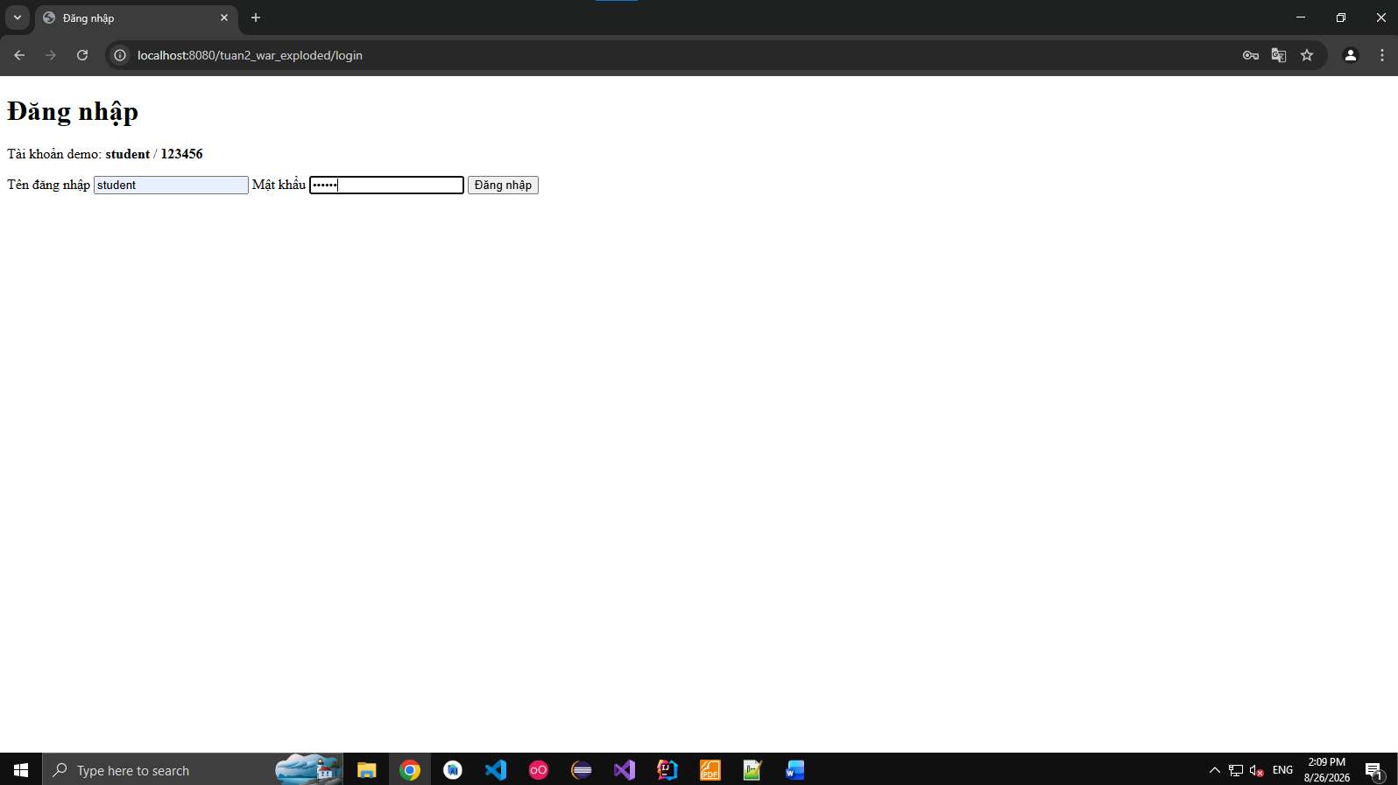
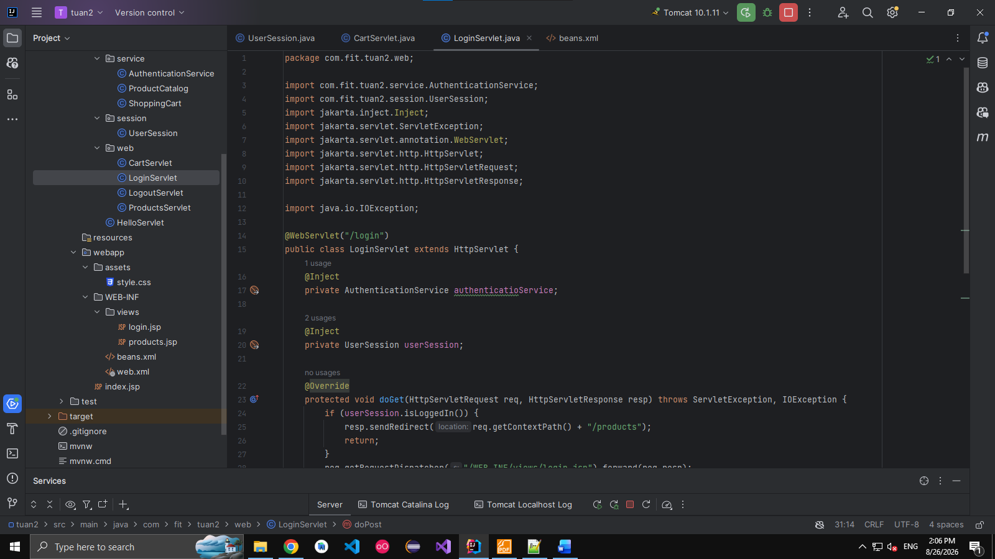
Đăng nhập sai
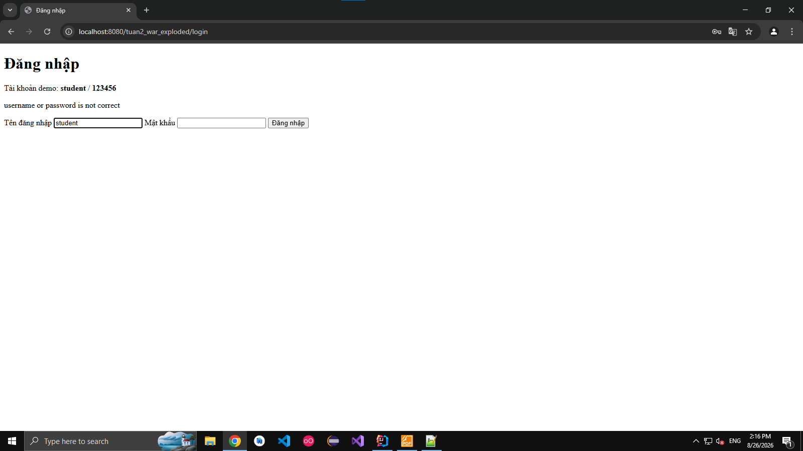

Trang sản phẩm và giỏ hàng
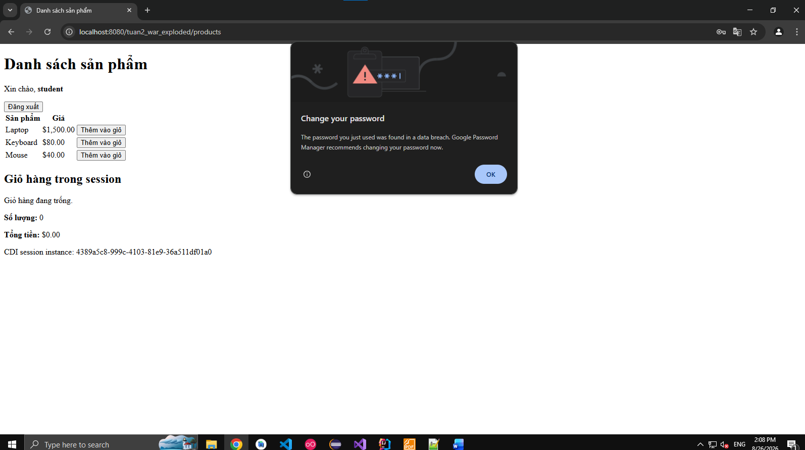
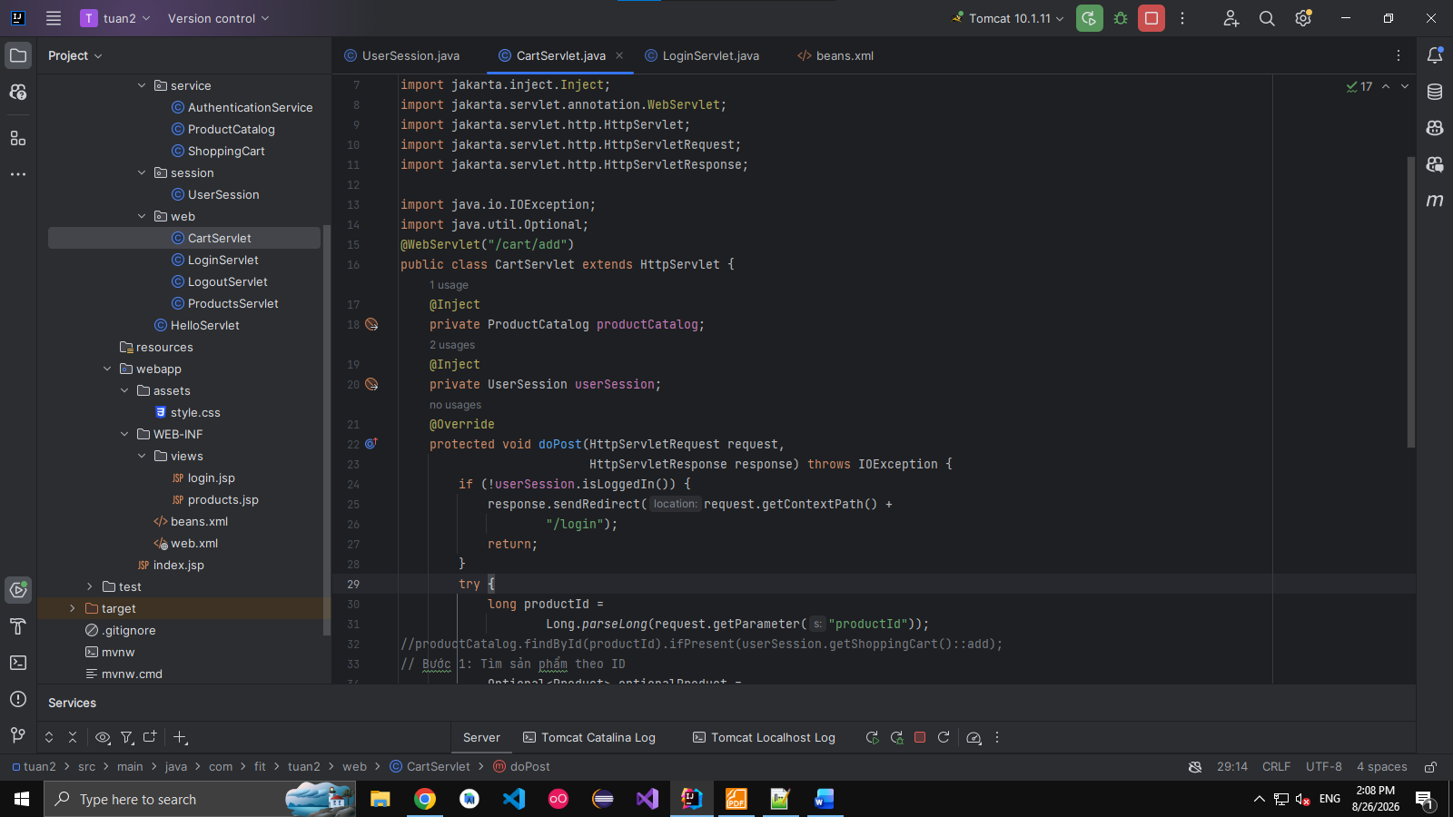
Trang thêm sản phẩm vào giỏ hàng
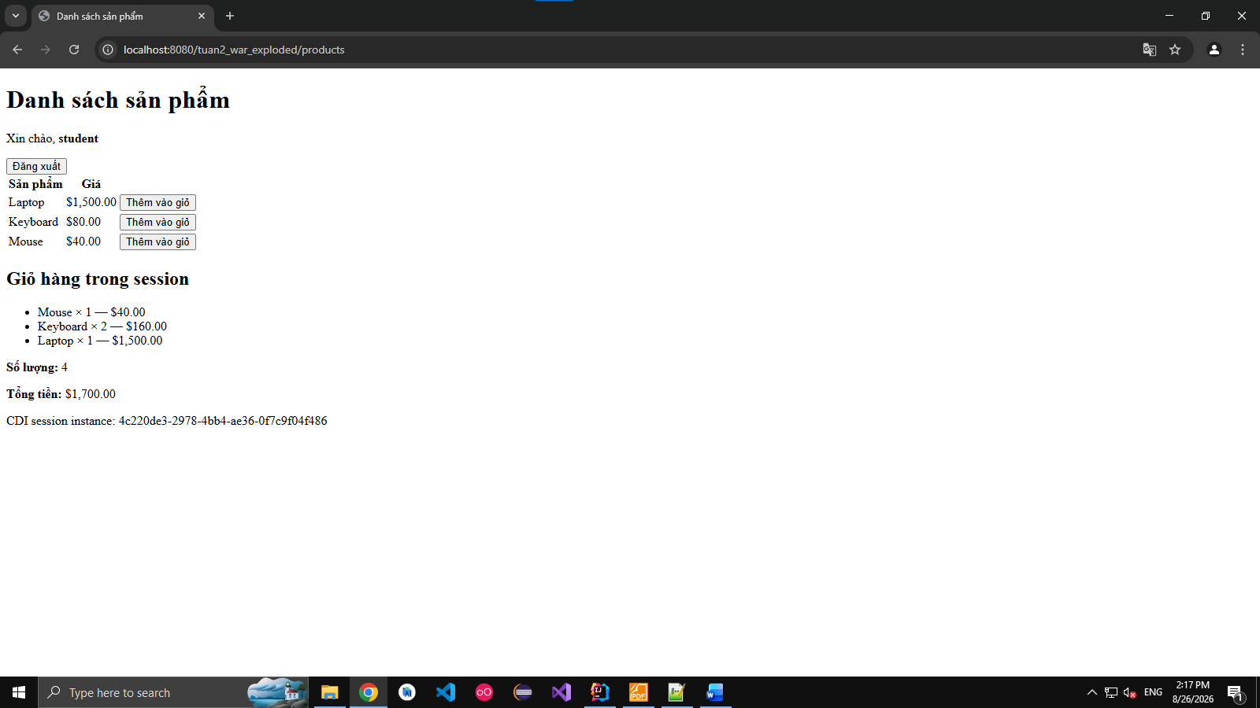
Logout ra sẽ trả về trang login
